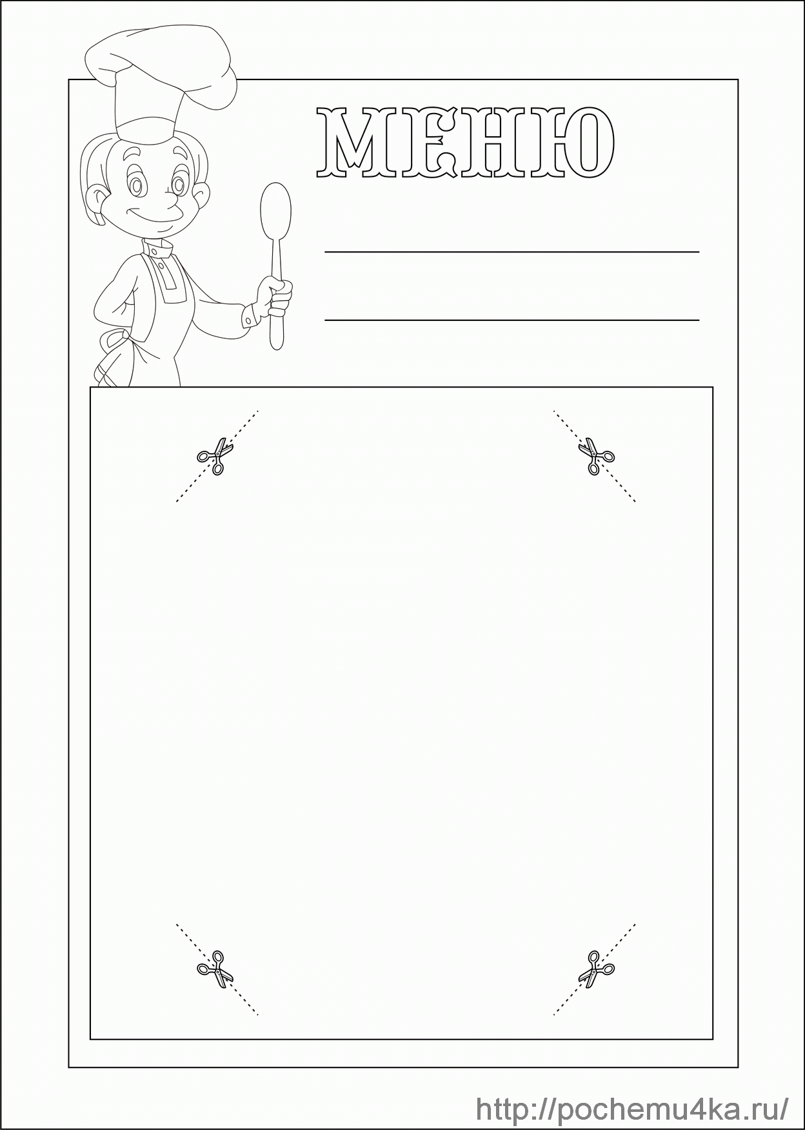

**Растегай-100 тенге**

**Духовые беляши- 100 тенге**

**Сосиски в тесте – 80 тенге**

**Пирожки духовые -70 тенге**

**Сок -40 тенге**

**Чай с молоком -40 тенге**